ГОУ ЦО № 1858

«Путешествие на остров Словинск,
веселое и опасное».
КВН для 2-х классов
(неделя русского языка и литературы).

Подготовила: Буренченко И.П.

Цели: 1. Учитьдетей участию в общешкольных мероприятиях, умению открывать в себе таланты, умению держаться на сцене.
2. Расширять кругозор учащихся, их словарный запас; развивать память, внимание, воображение; развивать мыслительные операции анализа и синтеза, обобщения; образное, логическое, ассоциативное и пространственное мышление; развивать связную речь.
3. Формировать умение работать в команде; правильно общаться, отстаивать свою точку зрения, принимая возможность существования противоположной; воспитывать чувство локтя, взаимопомощь и взаимовыручку, чувство личной ответственности за коллективное дело.
4.Соблюдать гигиенические требования к проведению массовых мероприятий.

Оборудование:АРМ, слайды; музыкальное сопровождение; таблички с названиями команд, карточки с заданиями для команд, карточки с проверкой заданий для жюри, итоговая таблица для жюри, медали для награждения.

Ход мероприятия.

- Оргмомент.

Звучит музыка.
- Здравствуйте, дорогие ребята! Любите ли вы путешествовать? Кому из вас хотелось бы найти сокровища? Не побоитесь для этого отправиться в дальний путь?

Совсем недавно ко мне в окно залетел говорящий попугай Рикки. Он рассказал, что попал к нам с далекого острова, который находится в море-океане, за тридевять земель, за тридевять морей. Остров называется Словинск, а его жители тщательно прячут от посторонних глаз и зорко стерегут какое-то очень ценное сокровище. Хотели бы его найти? Тогда снаряжаем наши корабли и отправляемся в дальнее плавание.

Слайд 1.

2. Выбор названий команд.

Только кораблям без названия никак нельзя. Сейчас каждая команда сама выберет название своему кораблю.

Капитаны тянут карточки с загадками, вместе с командами разгадывают их. Отгадка – это и есть название корабля/команды. На столы ставятся таблички с названиями команд.

Прапрадедовской порой
Стали буквы в четкий строй.
Всюду путь ему открыт,
Он зовется…
(Алфавит)

Тридцать три родных сестрицы,
Писаных красавицы,
На одной живут странице,
А повсюду славятся.
(Буквы)

Не куст, а с листочками,
Не рубашка, а сшита,
Не человек, а рассказывает.
(Книга)

Вот слова встали в ряд,
Хором что-то говорят.
(Предложение)

3. Представление членов жюри.

Вот мы и готовы к путешествию. А помогут нам двигаться в правильном направлении члены жюри:…

В добрый путь! Попутного вам ветра!

Слайд 2.
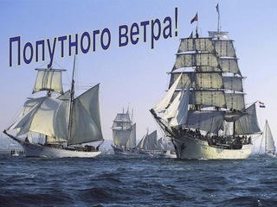
Звучит музыка.

4. Конкурс 1. Блиц-разминка.

…Мы в море уже тридцать третьи сутки. Полный штиль, ни ветерочка. Скука! Что делать? Разве что играми для ума развлекаться.

Итак, блиц-разминка. Угадайте слова, значения которых вам названы.

Вопрос задается первой команде, если она не отвечает, он переходит к следующей команде. За каждый правильный ответ – 1 балл.

- Первый день недели(понедельник).
- Предмет, при помощи которого обычно едят суп(ложка).
- Лиственное дерево с белой корой(береза).
- Домашнее животное, которое охраняет дом (собака).
- Предмет, который надевают на голову, чтобы стало теплее (шапка).
- Время года, когда все вокруг белым-бело (зима).
- Летательный аппарат, поднимающийся с земли вертикально вверх (вертолет).
- Последний осенний месяц (ноябрь).

5. Конкурс 2. «Мастерим трап».

Долго ли, коротко ли, пересекли мы море-океан. Прямо по курсу – остров Словинск.
Слайд 3.
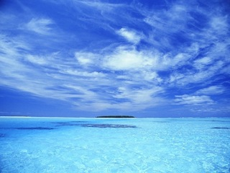
Отдать якоря! Выбросить трап! Только трап будет состоять не из дощечек, а из слов, которые вам придется составить.

Команды получают карточки с заданием, которое продублировано на слайде 4.
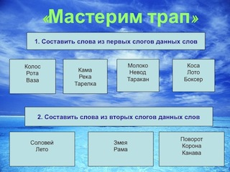
За каждое правильно составленное слово – 1 балл.

Задания:

- Составить слово из первых слогов данных слов.

Кама
река
тарелка

молоко
невод
таракан

колос
рота
ваза

коса
лото
боксер

- Составить слова из вторых слогов данных слов.

соловей
лето

змея
рама

поворот
корона
канава

После того, как команды сдадут выполненное жюри, читают проверку на слайде 5.

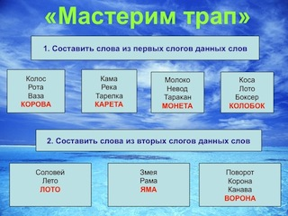
Проверка для жюри:
- Составить слово из первых слогов данных слов.

Кама
река КАРЕТА
тарелка

молоко
невод МОНЕТА
таракан

колос
рота КОРОВА
ваза

коса
лото КОЛОБОК
боксер

- Составить слова из вторых слогов данных слов.

соловей
лето ЛОТО

змея
рама ЯМА

поворот
корона ВОРОНА
канава

- Конкурс 3. «Найди слово».

Вот мы и на острове. Пальмы, лианы, диковинные растения. Чьи это глазенки сверкают из листвы? Это жители острова Словинска – слова – испугались гостей и спрятались от нас. Посмотрите, чтобы их совсем невозможно было узнать, они еще и буквы свои местами поменяли. Если вы вернете буквы на свои места, то островитяне сразу же найдутся.
Итак, составьте слова, поменяв буквы местами.

Команды получают карточки с заданием, которое продублировано на слайде 6.
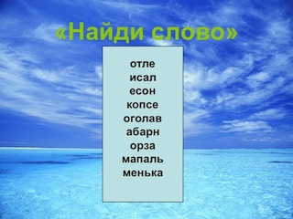
За каждое правильно составленное слово – 1 балл.

Задание:

отле
исал
есон
копсе
оголав
абарн
орза
мапаль
менька

После того, как команды сдадут выполненное жюри, читают проверку на слайде 7.
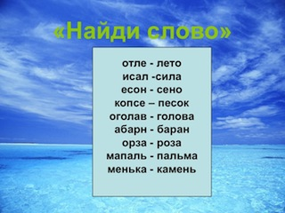

Проверка для жюри:

отле - лето
исал -сила
есон - сено
копсе – песок
оголав - голова
абарн - баран
орза - роза
мапаль - пальма
менька - камень

- Разминка.

Какие вы молодцы! Благодаря вашим правильным ответам слова нашлись, стали меньше бояться нас, гостей острова, и с любопытством тянут к нам шейки из травы и с лиан. Смотрите, они приглашают нас принять участие в их веселом танце. Повторяйте движения за мной! Но что бы я ни показывала, когда я говорю «солнце», все должны присесть.

- Промежуточное подведение итогов.
Ребята! Наше уважаемое жюри готово подвести итоги первых трех конкурсов. Слово предоставляется…

- Конкурс 4. «Переберись через реку».

А тем временем наши команды, путешествуя по диковинным джунглям, наткнулись на быструю речку, перебраться через которую можно только через брод.

- Что такое брод?

Команды получают карточки с заданием, продублированным на слайде 8: перебраться через реку по камушкам, соединяя слоги на них по порядку. В результате должно получиться предложение. Максимальная оценка – 5 баллов.

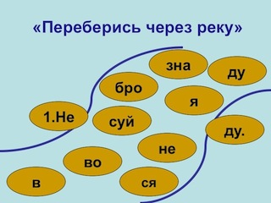

Проверка – на слайде 9.

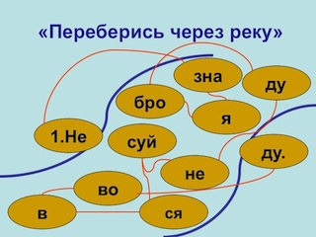

Не зная броду, не суйся в воду.

- Какая команда может объяснить значение пословицы, заработав таким образом дополнительный балл?

10. Конкурс 5 – болельщиков -«Измени словечко».

Пока наши команды трудятся над заданием (см. конкурс 4), вы, болельщики, помогите им заработать дополнительные очки.
Поменяв одну букву, получи новое слово. Помни, что должно получиться в рифму.

Задания:

Посмотрите-ка, ребятки,
РАКИ выросли на грядке.
(Маки)

Жучка БУДКУ не доела:
Неохота. Надоело…
(Булку)

На пожелтевшую траву
Роняет ЛЕВ свою листву.
(Лес)

Забодал меня КОТЕЛ,
На него я очень зол!
(Козел)

Мы собирали васильки,
На голове у нас ЩЕНКИ.
(Венки)

Сели в ЛОЖКУ и плывем,
Приплывем – пешком пойдем.
(Лодку)

На виду у детворы
КРЫСУ красят маляры.
(Крышу)

Синеет море перед нами,
Летают МАЙКИ над волнами.
(Чайки)

- Разминка.
Игра «Овощи – фрукты».

На острове Словинске много удивительных растений. Но есть и самые обыкновенные, привычные для нас овощи и фрукты. Если я называю овощ – поднимайте руки вверх, подпрыгивая, если фрукт – приседайте.

Помидор, лимон, апельсин, огурец, ананас, свекла, морковь, яблоко, персик, капуста, абрикос, слива, лук.

- Конкурс 6. «Где находится Шарик – Смешарик?»

Реку мы преодолели. Куда теперь идти? Направо? Налево? За дерево? Кажется, мы заблудились! Придется остановиться и разобраться в направлениях. А поможет нам в этом Шарик – Смешарик. Вам необходимо написать под рисунками слова для справок, правильно определив положение Шарика относительно кубиков.

Команды получают карточки с заданием, продублированным на слайде 10..

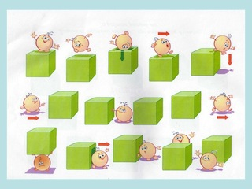

Слова для справок: за, перед, под, около, от, из, между, над, с, к, на, в, по

Проверка – на слайде 11.
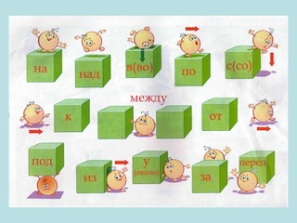
Оценивается качество и скорость. Правильный ответ – 1 балл.

- Конкурс болельщиков «Отгадай загадку».

Пока наши команды трудятся над заданием, вы, болельщики, помогите им заработать дополнительные очки, отгадав загадки.

Правильный ответ – 1 балл.

Белый камушек растаял,
На доске следы оставил. (Мел).

Черные, кривые, от рождения немые,
Встанут в ряд – все заговорят. (Буквы).

Голову склонил,
Повесил нос.
И всегда невесел.
Он - …(Вопрос).
Новый дом несу в руке,
Двери дома на замке.
А живут в доме том
Книжки, ручки и альбом. (Портфель).

На нем уместилась
Вся наша Земля:
Моря, океаны,
Леса и поля.
И Северный полюс
Там тоже найдешь,
А если захочешь –
В руках унесешь. (Глобус).

Сроду он не ест, не пьет,
Песни звонкие поет.
И с урока на урок
Подает свой голосок. (Звонок).

У сосны и елки
Листики-иголки.
На каких листочках
Растут слова и точки? (Листы книги).

Не похож на человечка,
Но имеет он сердечко.
А сегодня вечерком
Он раскрасит мне альбом. (Карандаш).

- Конкурс 8. «Язык племени Мумба-Юмба».

Определив положение Шарика-Смешарика, вы нашли дорогу к самому центру острова, где зорко хранит сокровище племя Мумба-Юмба. Чтобы жители племени отдали его нам, необходимо с ними подружиться.
- Что необходимо уметь делать, чтобы подружиться? (Общаться).
Члены племени общаются между собой по-разному. Иногда – на своем, непонятном нам языке. Попробуйте поговорить на языке племени Мумба-Юмба: прочитайте быстро и правильно то, что написано на скалах.

Задание – на слайде 12.

От каждой команды – по одному участнику. Оценивается скорость и безошибочность. Максимальная оценка – 5 баллов.
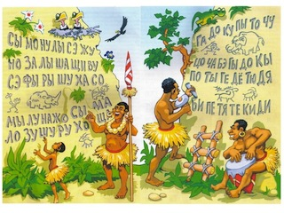
- Промежуточное подведение итогов.

- Конкурс 9. «Егоркины скороговорки».
А сейчас жители острова хотят послушать, на каком языке говорим мы с вами и насколько хорошо владеем умением говорить.

Команды получают карточки (слайд 13), на которых – по одной скороговорке. Задание: повторить несколько раз, ускоряя темп речи. По одному участнику от команды. Оценивается по 5-балльной шкале.
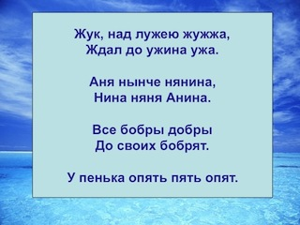

- Конкурс 10. Ребусы.

Иногда жители острова общаются между собой при помощи рисунков. Поймем ли мы их?
Команды получают карточки с заданием, продублированным на слайде 14.

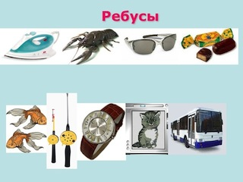

Проверка – на слайде 15.
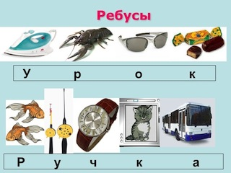
Оценивается качество и скорость. Правильный ответ – 1 балл.

- Конкурс 11. «Кто больше».

Чтобы члены племени отдали нам свое сокровище, мы тоже должны им что-то подарить. Какие это будут подарки, решит жребий (капитаны вытягивают карточки с названиями подарков). Задание такое: придумать и записать как можно больше слов-признаков этих предметов (1 признак – 1 балл).

Слайд 16.

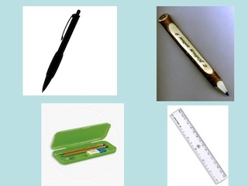
После выполнения команды по очереди зачитывают подобранные признаки.

На карточках: пенал, карандаш, линейка, ручка.

- Конкурс капитанов.

Вожаку племени очень понравились ваши подарки. Однако, он еще сомневается, какой именно команде стоит отдать сокровище. Достойны ли вы этого? Достаточно ли вы мудрые?

- Как вы думаете, в каких выражениях сосредоточена мудрость народная? (В пословицах и поговорках, в крылатых выражениях).

Вожак предлагает капитанам показать свою мудрость: объяснить значение пословиц.

Капитаны получают карточки с пословицами и уходят думать над их значением.

Пословицы:

В здоровом теле здоровый дух.
Наукой люди кормятся.
Каков мастер, такова и работа.
Писать – не языком чесать.

- Конкурс 12. «Крылатые выражения».

Тем временем команды получают задание, также связанное с крылатыми выражениями: на карточках соединить крылатые выражения с их значениями. Задание – на слайде 17.
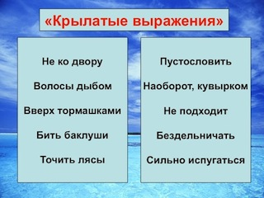
Проверка – после выполнения на слайде 18.

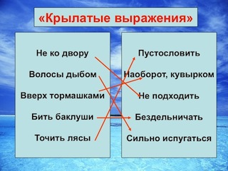
После проверки - ответы капитанов. Во время ответов капитанов пословицы появляются на слайдах 19-22. Оценка – по 5-балльной шкале.
Слайд 19.
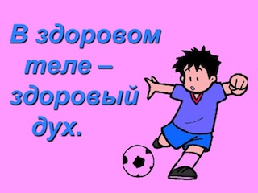

Слайд 20.
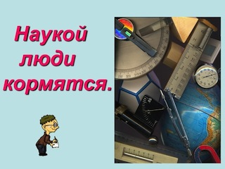
Слайд 21.
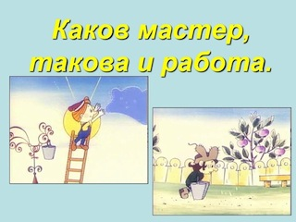
Слайд 22.
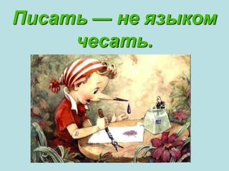

- Игра для болельщиков.

Пока жюри подводит итоги наших конкурсов, жители острова Словинска предлагают нам поиграть. Слова умеют дружить и понимают, что друг может иногда быть совсем не таким, как они сами, а иногда и прямо противоположным.

Назовите слова с противоположным значением:

Далеко – близко.
Высокий – низкий,
Худой – толстый,
Глухой – звонкий,
Хорошо – плохо,
Мало – много,
День – ночь,
Навстречу – прочь,
Черный – белый,
Зеленый – спелый,
Идти – стоять,
Ползти – бежать,
Радостно – грустно,
Полно – пусто,
Большой – маленький,
Новый – старенький.

- Подведение итогов. Награждение победителей.

Жюри подводит итоги конкурсов, сообщая общее количество баллов, полученных командами.

Решил вожак племени Мумба-Юмба с острова Словинска отдать сокровища, разделив их между вами сообразно вашим заслугам. Вытащили его воины сундук, а там оказались…медали.

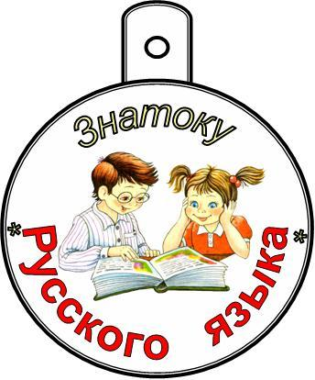

Награждение.
Звучит музыка.

Наше путешествие на остров Словинск, веселое и опасное, подошло к концу,
Слайд 23.

С возвращением!

Слайд 24.

Приложение 1.
Раздаточный материал.
Алфавит

Буквы

Книга

Предложение

Прапрадедовской порой
Стали буквы в четкий строй.
Всюду путь ему открыт,
Он зовется…

Тридцать три родных сестрицы,
Писаных красавицы,
На одной живут странице,
А повсюду славятся.

Не куст, а с листочками,
Не рубашка, а сшита,
Не человек, а рассказывает.

Вот слова встали в ряд,
Хором что-то говорят.

Алфавит
Конкурс 2. «Мастерим трап»

- Составить слово из первых слогов данных слов.

Кама
река
тарелка

молоко
невод
таракан

колос
рота
ваза

коса
лото
боксер

- Составить слова из вторых слогов данных слов.

соловей
лето

змея
рама

поворот
корона
канава

Буквы
Конкурс 2. «Мастерим трап»

- Составить слово из первых слогов данных слов.

Кама
река
тарелка

молоко
невод
таракан

колос
рота
ваза

коса
лото
боксер

- Составить слова из вторых слогов данных слов.

соловей
лето

змея
рама

поворот
корона
канава

Книга
Конкурс 2. «Мастерим трап»

- Составить слово из первых слогов данных слов.

Кама
река
тарелка

молоко
невод
таракан

колос
рота
ваза

коса
лото
боксер

- Составить слова из вторых слогов данных слов.

соловей
лето

змея
рама

поворот
корона
канава

Предложение
Конкурс 2. «Мастерим трап»

- Составить слово из первых слогов данных слов.

Кама
река
тарелка

молоко
невод
таракан

колос
рота
ваза

коса
лото
боксер

- Составить слова из вторых слогов данных слов.

соловей
лето

змея
рама

поворот
корона
канава

Конкурс 2. «Мастерим трап»
(проверка)

- Составить слово из первых слогов данных слов.

Кама
река КАРЕТА
тарелка

молоко
невод МОНЕТА
таракан

колос
рота КОРОВА
ваза

коса
лото КОЛОБОК
боксер

- Составить слова из вторых слогов данных слов.

соловей
лето ЛОТО

змея
рама ЯМА

поворот
корона ВОРОНА
канава

Алфавит

Конкурс 3. «Найди слово».

отле
исал
есон
копсе
оголав
абарн
орза
мапаль
менька

Предложение

Конкурс 3. «Найди слово».

отле
исал
есон
копсе
оголав
абарн
орза
мапаль
менька

Буквы

Конкурс 3. «Найди слово».

отле
исал
есон
копсе
оголав
абарн
орза
мапаль
менька

Книга

Конкурс 3. «Найди слово».

отле
исал
есон
копсе
оголав
абарн
орза
мапаль
менька

Проверка

Конкурс 3. «Найди слово».

отле - лето
исал -сила
есон - сено
копсе – песок
оголав - голова
абарн - баран
орза - роза
мапаль - пальма
менька - камень

Алфавит
Конкурс 4

Буквы
Конкурс 4

Книга
Конкурс 4

Предложение
Конкурс 4

Конкурс 4.
Проверка.

«Где находится Шарик-Смешарик?»
Алфавит
Слова для справок: за, перед, под, около, от, из, между, над, с, к, на, в, по

«Где находится Шарик-Смешарик?»
Буквы
Слова для справок: за, перед, под, около, от, из, между, над, с, к, на, в, по

«Где находится Шарик-Смешарик?»
Книга
Слова для справок: за, перед, под, около, от, из, между, над, с, к, на, в, по

«Где находится Шарик-Смешарик?»
Предложение
Слова для справок: за, перед, под, около, от, из, между, над, с, к, на, в, по

Конкурс 6.
«Где находится Шарик-Смешарик?»
Проверка

Конкурс 8.
«Язык племени Мумба-Юмба»
Проверка

Конкурс 9.
«Егоркины скороговорки».

Жук, над лужею жужжа,
Ждал до ужина ужа.

Конкурс 9.
«Егоркины скороговорки».

Аня нынче нянина,
Нина няня Анина.

Конкурс 9.
«Егоркины скороговорки».

Все бобры добры
До своих бобрят.

Конкурс 9.
«Егоркины скороговорки».

У пенька опять пять опят.

Конкурс 9.
Проверка.
«Егоркины скороговорки».

Жук, над лужею жужжа,
Ждал до ужина ужа.

Аня нынче нянина,
Нина няня Анина.

Все бобры добры
До своих бобрят.

У пенька опять пять опят.

Конкурс 10.
Ребусы.
Проверка.

Урок, ручка.

Конкурс 10.
Ребусы.
Алфавит

Конкурс 10.
Ребусы.
Буквы

Конкурс 10.
Ребусы.
Книга

Конкурс 10.
Ребусы.
Предложение

Конкурс 11.
«Кто больше?»
Алфавит

Пенал

Карандаш

Линейка

Ручка

Конкурс 11.
«Кто больше?»
Буквы

Пенал

Карандаш

Линейка

Ручка

Конкурс 11.
«Кто больше?»
Книга

Пенал

Карандаш

Линейка

Ручка

Конкурс 11.
«Кто больше?»
Предложение

Пенал

Карандаш

Линейка

Ручка

Конкурс 12.
«Крылатые выражения»
Алфавит

Не ко двору Пустословить

Волосы дыбом Наоборот, кувырком

Вверх тормашками Не подходить

Бить баклуши Бездельничать

Точить лясы Сильно испугаться

Конкурс 12.
«Крылатые выражения»
Буквы

Не ко двору Пустословить

Волосы дыбом Наоборот, кувырком

Вверх тормашками Не подходить

Бить баклуши Бездельничать

Точить лясы Сильно испугаться

Конкурс 12.
«Крылатые выражения»
Книга

Не ко двору Пустословить

Волосы дыбом Наоборот, кувырком

Вверх тормашками Не подходить

Бить баклуши Бездельничать

Точить лясы Сильно испугаться

Конкурс 12.
«Крылатые выражения»
Предложение

Не ко двору Пустословить

Волосы дыбом Наоборот, кувырком

Вверх тормашками Не подходить

Бить баклуши Бездельничать

Точить лясы Сильно испугаться

Конкурс 12.
«Крылатые выражения»
Проверка

Не ко двору Пустословить

Волосы дыбом Наоборот, кувырком

Вверх тормашками Не подходить

Бить баклуши Бездельничать

Точить лясы Сильно испугаться

Конкурс капитанов

В здоровом теле здоровый дух.

Наукой люди кормятся.

Каков мастер, такова и работа.

Писать – не языком чесать.

Итоговая таблица.

1 правильный ответ – 1 балл
Команда, класс  Конкурс | Алфавит | Буквы | Книга | Предложение
1. Блиц-разминка
2.Мастерим Трап
3. Найди слово
Промежуточный итог
4. Переберись через реку
5. Конкурс болельщиков 1. Доскажи словечко.
6. Где находится Шарик-Смешарик?
7. Конкурс болельщиков 2. Отгадай загадку.
8. Язык племени Мумба-Юмба
Промежуточное подведение итогов
9. Егоркины скороговорки (по 5-б. шкале)
10. Ребусы
11. Кто больше?
12. Пословицы и поговорки

Конкурс капитанов
Общий итог
Места

Медали

